
Nuestra misión: “ Formar hombres y mujeres Cristianos , Nobles y Capaces ”

Curso: octavo

Asignatura: lengua y literatura

Clase: género narrativo
Instructivo: lee atentamente el contenido presente, luego realiza un mapa conceptual en tu cuaderno.
desarrolla las actividades presentes.
Envía por correo la fotografía del mapa conceptual realizado a : ariffo@colegionuevanazaret.cl y las actividades presentes en el texto.

Cualquier duda o consulta realizala por correo de lunes a viernes de 8.30 a 16:45 hrs.

Fecha de entrega: jueves 02 de abril

Contenido:

El género narrativo es una expresión literaria que se caracteriza por su relato de historias imaginarias o ficticias, fruto de la imaginación de un autor quien las crea muchas veces con el propósito de entretener a sus lectores. Pues nunca olvidemos que la literatura se trata de un arte y todo arte consiste en una creación, es decir, funciona como un medio a través del cual un creador interpreta el mundo que lo rodea, sus pasiones, sus inquietudes, sus críticas, etcétera. El mundo narrado, en cuyo interior se desenvuelve la historia, está conformado por personajes dentro de un espacio y un tiempo determinado. Posee varias características que la diferencian de otros géneros. Ya las conocemos de años anteriores, pero las debemos repasar.

ELEMENTOS DEL GÉNERO NARRATIVO.
El género narrativo presenta las siguientes características:
- La presencia de un narrador, es decir, de una voz que nos relata los hechos y que nos hace partícipes de los acontecimientos. Este narrador puede estar dentro (protagonista o testigo) o fuera de la historia (conocimiento relativo u omnisciente).
- Los acontecimientos están relacionados entre sí y ubicados en un espacio y un tiempo determinado.
- Los relatos deben presentar personajes, caracterizados con rasgos físicos y psicológicos.
- La narración debe presentar la evolución de los hechos y los personajes.
- La acción es el conjunto de hechos, a través de los cuales se desarrolla el argumento. Este se presenta en tres instancias:
- Presentación: Se refiere a la situación inicial de la narración, que muestra al lector los personajes principales de la historia, además de exponer el conflicto central del relato como quiebre de la situación de equilibrio inicial.
- Nudo y desarrollo: una vez que ya se conocen los personajes y el conflicto, se muestra la forma en que cada uno asume un rol frente a este problema. Suele ser la sección más extensa del texto narrativo. Es aquí donde se desarrolla el conflicto y ocurren las peripecias, acciones de los personajes por solucionar el conflicto.
- Clímax y desenlace: el clímax es el punto en que el conflicto ha llegado a su máxima tensión. Luego de ello sigue el desenlace, que resuelve el conflicto de forma positiva o negativa de acuerdo a los objetivos de los protagonistas

TIPOS DE NARRADORES:

Según el grado de conocimiento:

Omnisciente: Conoce, domina e interpreta todo lo que acontece. Conoce los sentimientos e ideas de los personajes, además de formular juicios. Es una especie de pequeño dios, ya que tiene dominio incluso sobre el tiempo. Sabe lo que ocurrió en un pasado y puede saber lo que acontecerá en el futuro. Narra en tercera persona gramatical.
La mañana del 4 de octubre, Gregorio Olías se levantó más temprano de lo habitual. Había pasado una noche confusa, y hacia el amanecer creyó soñar que un mensajero con antorcha se asomaba a la puerta para anunciarle que el día de la desgracia había llegado al fin.

De conocimiento relativo: Sólo sabe hechos externos, no conoce la interioridad de los personajes ni sus pensamientos. Narra como si fuese un observador lejano, como si estuviese viendo una película.

“Él no contestó, entraron al bar. Él pidió un whisky con agua; ella pidió un whisky con agua. Él la miró; ella tenía un gorro de terciopelo negro apretándole la pequeña cabeza; sus ojos se abrían oscuros, en una zona azul, ella se fijó en la corbata de él, roja, con pintas blancas sucias, con el nudo mal hecho”

Según el grado de participación en la historia:

Protagonista: Corresponde a un personaje de la obra narrativa que relata su propia historia o parte de ella. Se conoce la intimidad del protagonista sin mediaciones. Usa la 1ª persona gramatical.
“Me niego a corresponder, a representar el papel de esposa de alto status, que esconde su cansancio tras una sonrisa, lleva la batuta en conversaciones sin fuste, pasa bandejitas y se siente pagada de su trabajera con la típica frase: Has estado maravillosa, querida.”

Testigo: Narra en 1ª persona o en 2ª. Relata, describe o cuenta sucesos que otro realizó, pero que él presenció. Por esto, se incluye dentro de la narración, aunque no participe directamente de las acciones del protagonista. Su conocimiento de mundo está limitado a cuan cerca estuvo de los hechos, a cuán involucrado estuvo con la acción. Solo puede limitarse a relatar los hechos como si fuese, precisamente, un testigo de los hechos.
“Lo vi. Desde que se zambulló en el río. Preparó el cuerpo y luego se dejó ir corriendo abajo, sin manotear, como si caminara pisando en el fondo, después rebalso la orilla y puso sus trapos a secar, lo vi, temblaba de frío, hacía aire y estaba nublado”

- Otro elemento esencial de la narrativa son LOS PERSONAJES:
Los personajes son seres ficticios creados por el autor que participan en las acciones de la obra. Generalmente, suelen ser personas, pero pueden ser también animales, cosas y seres imaginarios que adquieren rasgos humanos.

Los personajes según su grado de importancia en el acontecer se clasifican en:
- Personaje principal: Esta trata de los sucesos que les ocurren a ellos, por esto, sin ellos no habría historia. Pueden ser Protagonista o antagonista. El central, el más importante de todos: es el protagonista. El protagonista suele tener una misión, un plan que llevar a cabo. A esta misión se le opondrá el antagonista. Entonces, El que se opone a los propósitos del protagonista es el Antagonsista.

- Personajes secundarios: son aquellos que sin tener un rol demasiado importante en el relato, le dan a este una mayor coherencia y consistencia. Generalmente, están relacionados con los personajes protagonistas, pero ellos también poseen sus propias historias pequeñas.

Personajes incidentales o episódicos: Son personajes que no tienen una presencia permanente en los hechos. Su participación en la historia es breve.
Existe una multiplicidad de subgéneros narrativos. De seguro los recuerdas bien. Tenemos, dentro de los más importantes, al cuento, la novela, la fábula, la leyenda, el mito y la epopeya o poema épico. Nos detendremos en este último

La Epopeya o Poema Épico
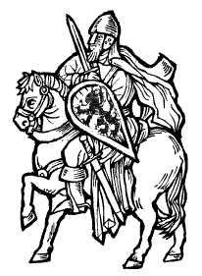
Se define como epopeya al poema de carácter narrativo de origen popular, de extensión considerable y generalmente anónimo que relata grandes hazañas guerreras protagonizada por un individuo de espíritu heroico.

El héroe, quien protagoniza las epopeyas, encarna todos los valores del pueblo al que pertenece. Los valores más altos y admirados por la población. Entre estos están las llamadas cuatro virtudes cardinales: la prudencia, la justicia, fortaleza y la templanza. Podemos decir que en los héroes converge el ideal de ser humano. Son seres extraordinarios, valientes, nobles, de gran sabiduría, buenos compañeros y esposos. Dignos de ser recordados y de persistir en la memoria de los pueblos.

Los temas más habituales en esta clase de textos eran las guerras y los viajes. Ya que estos resultan ser escenarios idóneos para que el héroe demuestre sus aptitudes.

Los hechos relatados tienen un fundamento histórico. Sin embargo, durante el poema es frecuente que se aprecien detalles sobrenaturales en las hazañas del héroe o en otras acciones de la narración. En las epopeyas clásicas y germánicas era común la presencia de dioses o de personajes que sobrexcedían los límites humanos.

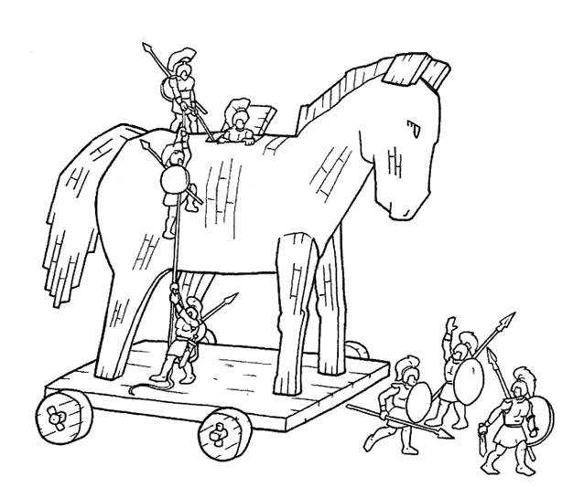
En sus orígenes la epopeya se difundía de manera oral. Se narraba en plazas y lugares públicos ante los espectadores quienes acudían en masa a escuchar las aventuras de sus héroes. El pueblo se sentía orgulloso las hazañas que habían conquistado sus héroes nacionales.

Los poemas épicos estaban escritos en versos largos y numerosos. La razón por la cual se escribían en versos era para facilitar su memorización. Pues, como hemos dicho anteriormente, durante muchos siglos estos poemas fueron recitados por algún artista itinerante que recorría los lugares narrando las gestas de los héroes nacionales a cambio de una propina.

La llamada Epopeya de Gilgamesh no sólo es la primera epopeya de la que se tienen registros escritos, sino también la narración que más antigüedad tiene. Fue redactada por los sumerios en el II milenio a.C. sobre tablas armadas con arcilla. Pero sin lugar a duda los poemas épicos de mayor trascendencia en la cultura occidental se encuentran en la Ilíada y la Odisea. Ambas son atribuidas a Homero. La Ilíada narra los últimos días de la guerra de Troya y la Odisea narra el viaje de Ulises a Ítaca, lugar donde lo esperaba su familia. En estos poemas épicos los dioses tienen una participación en el destino de los mortales.

En nuestra lengua, el poema épico más importante es el Poema del Cid. Una de las máximas expresiones literarias que se dieron en nuestro idioma. Relata las hazañas de Ruy Diaz de Vivar, personaje histórico, héroe de la reconquista cristiana de la península ibérica invadida por los moros, quien realiza hazañas increíbles para recuperar su honor y defender a su tierra. Comenzó a redactarse hacia el 1140, siendo el más antiguo poema que poemas encontrar en la literatura española medieval.

No debemos olvidar otros poemas épicos importantes para la cultura occidental, como Beowulf considerada en Inglaterra como su epopeya nacional o el Cantar de Roland, de Francia. Todos estos narran hazañas bélicas de un héroe que representa modelos para su pueblo, que deben ser seguidos, respetados e inmortalizados en las letras.

Nuestro país tiene su propio poema épico. Siendo el único país fuera de Europa que tiene en su haber una epopeya propia: La Araucana, escrita por Alonso de Ercilla, publicada en 1574 y que narra la guerra sostenida entre mapuches y españoles. Aunque en esta ocasión no existe un héroe protagonista, sino un colectivo: el pueblo español y el pueblo mapuche estrechados en un brutal combate.

ACTIVIDADES

1.VOCABULARIO

Anota el significado de las siguientes palabras. Luego construye una oración con cada una de estas en tu cuaderno.

ENCARNAR:
PRUDENCIA:
TEMPLANZA:
CONVERGER:
IDÓNEO:
ITINERANTE:
GESTA:

2. COMPRENSIÓN LECTORA

¡Escuchad la historia  de un valeroso aqueo!  ¡De una astucia sin igual!  Ulises, el astuto,  que entró a una gruta  donde vivía un gigantesco monstruo  de una ferocidad sin igual,  ¡el cíclope Polifemo!  Entraron en la cueva  y se pusieron a contemplarla  con admiración, sin sospechar  la suerte que les aguardaba.  Había estantes con quesos  rebosaban de cabritos y corderos los establos.  Ulises, el astuto,  junto a su leal tropa  encendieron fuego,  hicieron sacrificios a los dioses  y aguardaron en la cueva  a la llegada del cíclope. | Cuando llegó, Ulises, el astuto, le habló  mas no obtuvo contestación.  Pero, ¡por todos los dioses!  ¡oíd cómo agarró a dos de sus hombres  y los devoró ante sus ojos!  Finalmente, el cíclope se tumbó,  sobre un inmenso lecho,  aguardando a la aurora  sin saber bien que hacer.  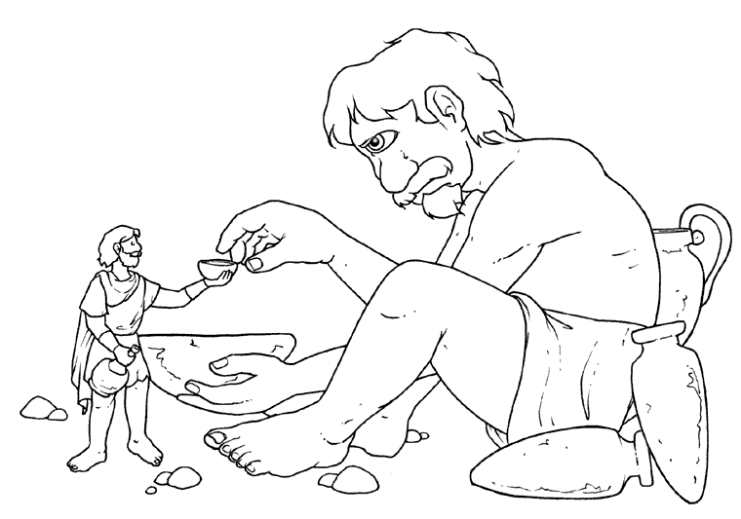

PREGUNTAS

1.- ¿Cuál es la idea principal del texto?
a) El encuentro de Ulises con el cíclope
b) La muerte de los compañeros de Ulises
c) La lealtad de la tropa
d) La entrada a la cueva donde vivía el cíclope

2. ¿Quién vivía en la gruta?
a) Un gigantesco monstruo desconocido
b) El cíclope Polifemo
c) Ulises
d) Los Dioses

3.- ¿Quién es Ulises?
a) Un valeroso aqueo, de una astucia sin igual.
b) Un guerrero muy cobarde que solo manda a la tropa a combatir
c) El guerrero enamorado de la sirena
d) Un valiente guerrero seguidor de homero.

4 . ¿Qué cualidades heroicas podemos encontrar en Ulises?
a) Valentía y astucia
b) Humildad y perseverancia
c) Fuerza y fidelidad
d) Respeto e inteligencia

5. Podemos inferir que Ulises y su tropa vivía en una sociedad:
a) Monoteísta, creían en un dios único
b) Donde no importaban los credos religiosos
c) Politeísta, adoraban a varios dioses.
d) Donde adoraban a los cíclopes

6.- En el texto, gruta se refiere a:
- Una casa
- Una cueva
- Una plaza
- Un monasterio

7- En la frase: donde vivía un gigantesco monstruo de una ferocidad… la palabra subrayada se refiere a:
- Crueldad
- Ternura
- Fuerza
- Valentía

8- ¿quién es el ciclope Polifemo?
- Un humano con cuerpo de caballo
- Un monstruo
- Un cordero poseído por el demonio
- Un hombre de la tropa de Ulises.

9.- ¿Ulises y su tropa que hicieron mientas esperaban la llegada del ciclope?
- Encendieron fuego, hicieron sacrificios a los dioses.
- Comienzan a preparar una comida para tener fuerza
- Preparan municiones para seguir su camino
- Se preparan a descansar para batallar la mañana siguiente.

PREGUNTAS DE DESARROLLO

1. ¿Qué elementos del poema épico están presentes en este fragmento? Anota y explica tres de estos.

2. ¿Qué elemento(s) sobrenatural(es) están presentes en el fragmento?

3. PRODUCCIÓN TEXTUAL

1 – Escucha la canción “Legendario” del grupo “Tierra Santa”, escrita como tributo a Mio Cid y responde las siguientes preguntas:

- ¿Por qué optaron por ese título para la canción? ¿qué significado tiene LEGENDARIO en este contexto?

- Anota tres características que se le otorgan al Cid que estén mencionadas en la canción o que se puedan inferir de esta misma.

2- De acuerdo a los tiempos actuales, piensa en qué significa ser un héroe o una heroína. ¿Qué características debe tener alguien hoy en día para ser llamado de esta manera? Escribe en tu cuaderno, dando ejemplos cuando sea necesario ( Media plana como mínimo)

